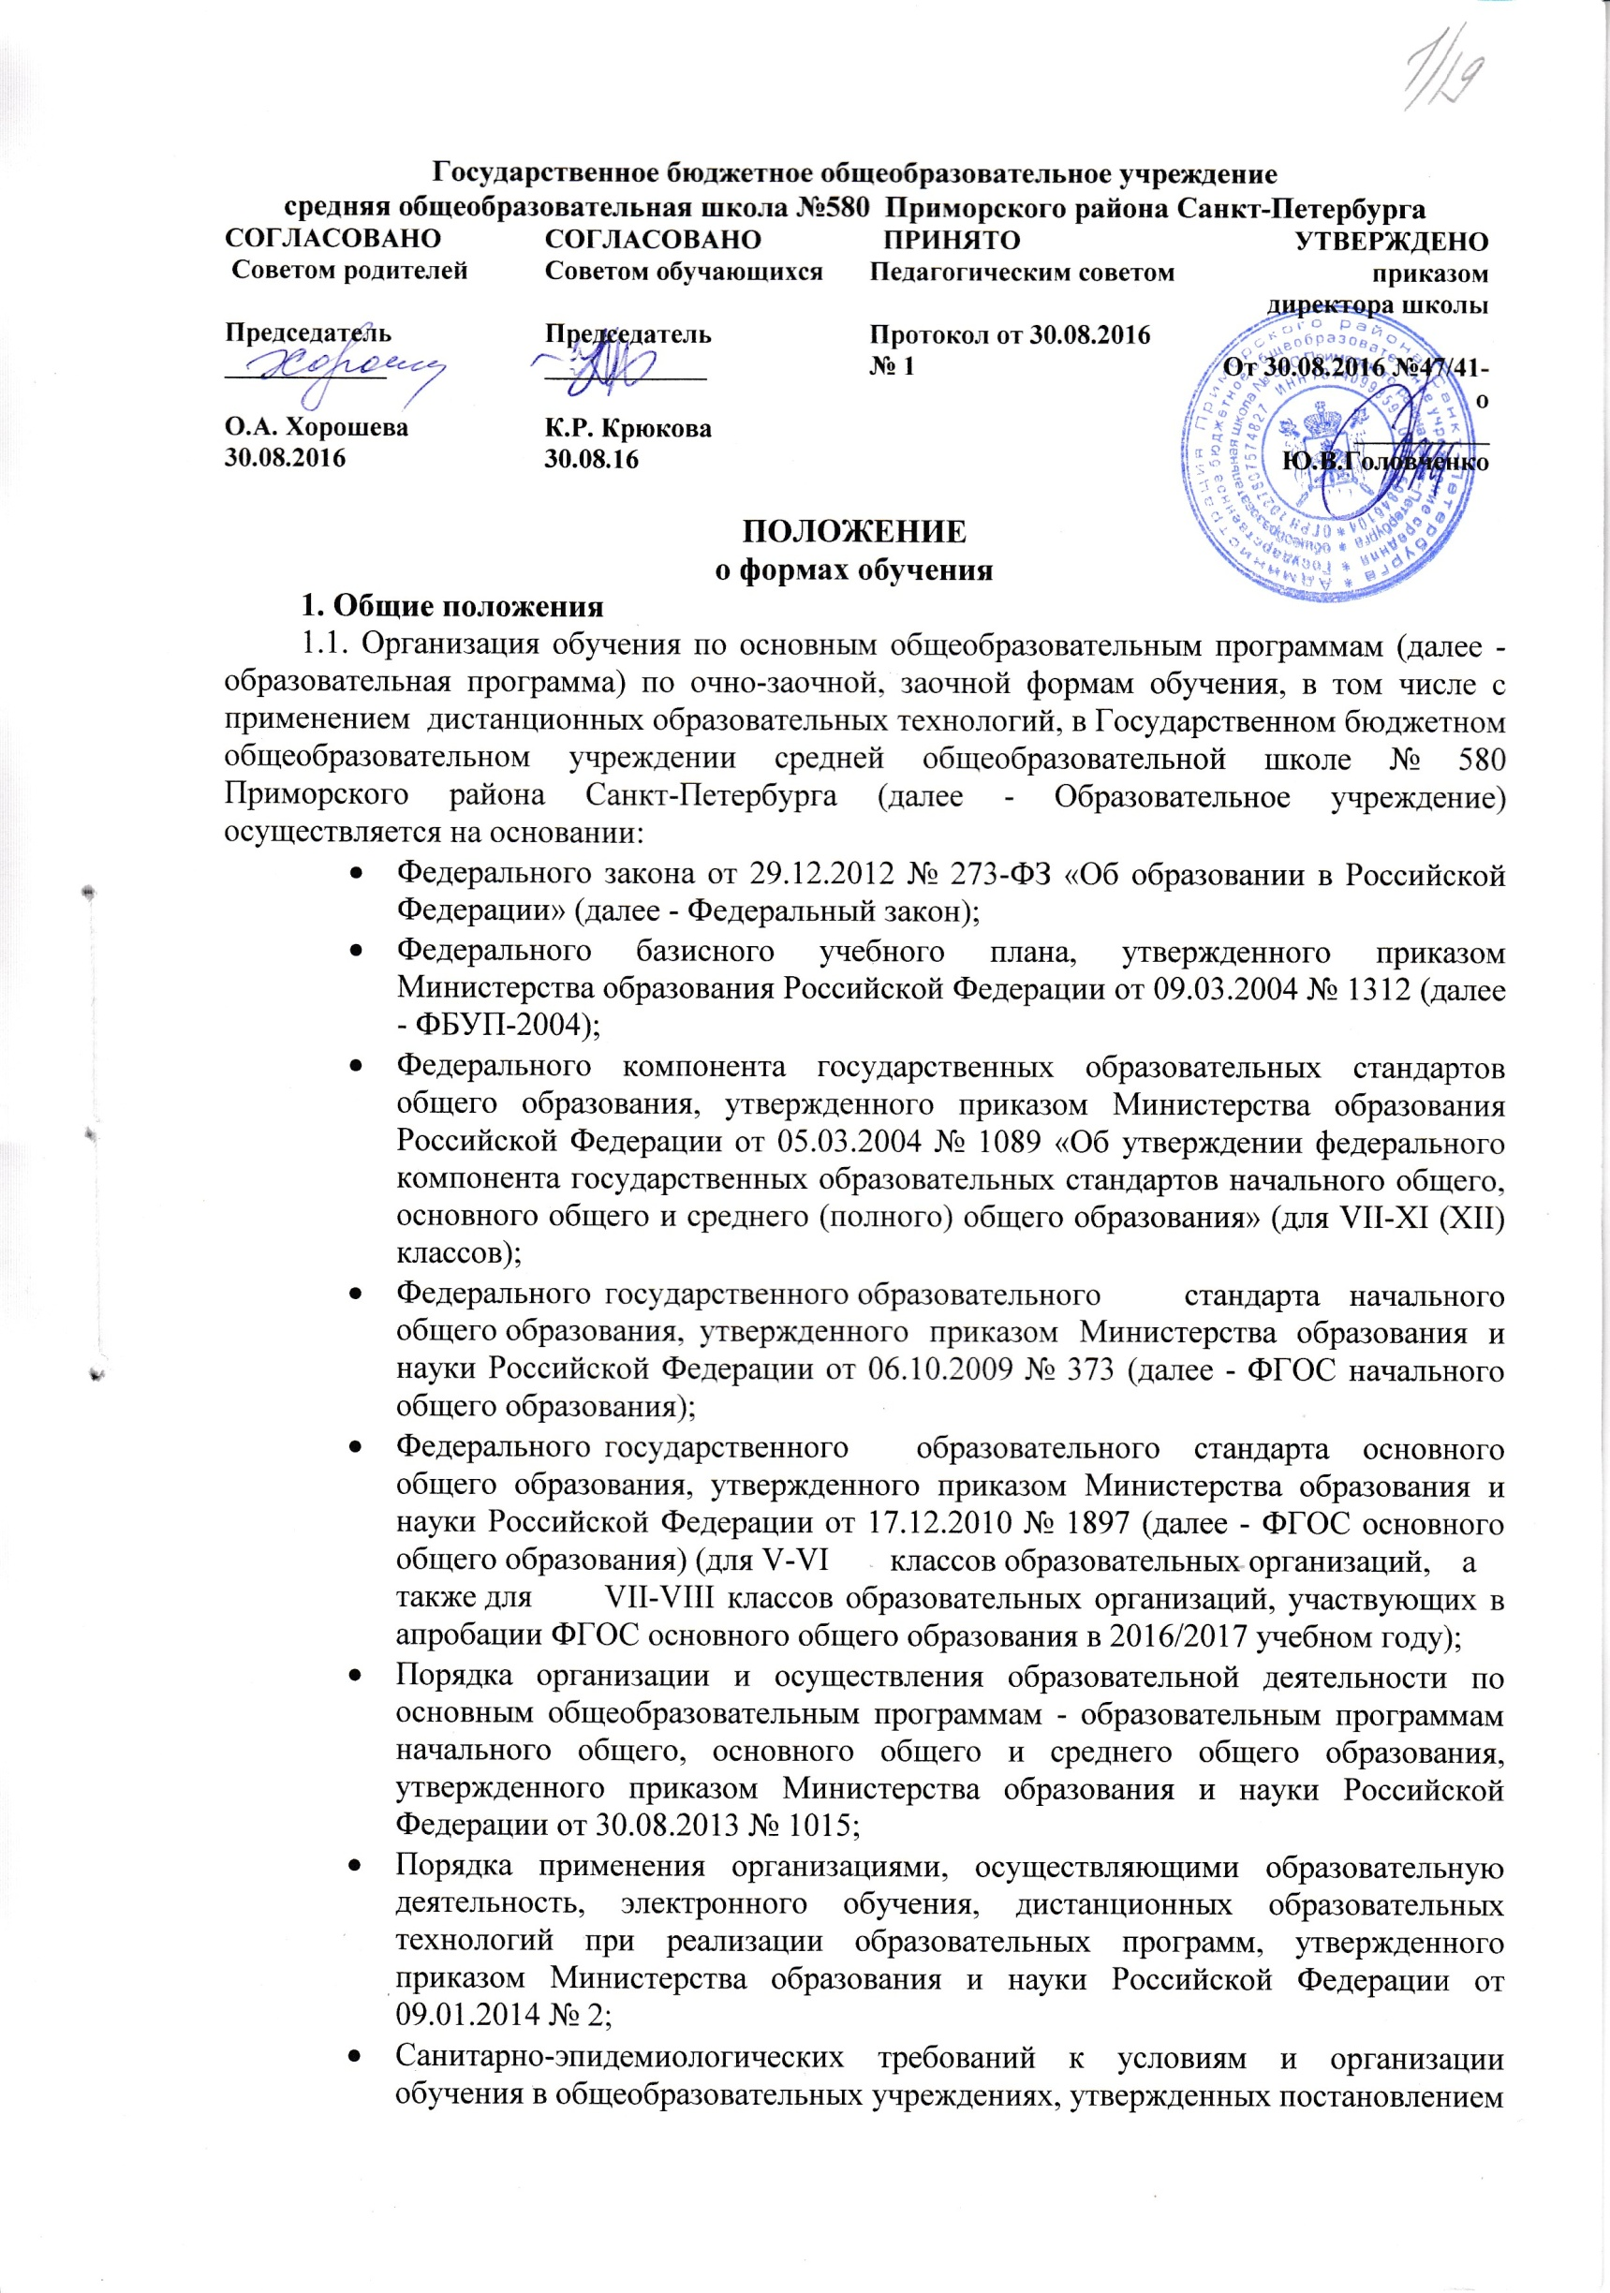
- Главного государственного санитарного врача Российской Федерации от 29.12.2010 № 189.
1.2. Обучение в Образовательном учреждении с учетом потребностей, возможностей личности и в зависимости от объема обязательных занятий педагогического работника с обучающимися может осуществляться в очной, очно-заочной или заочной формах на всех уровнях обучения, в том числе с применением дистанционных образовательных технологий.
1.3. Для всех форм получения образования в пределах конкретной образовательной программы действует единый государственный образовательный стандарт.

2. Организация обучения по очно-заочной, заочной формам (далее - обучение по очно-заочной, заочной формам)
2.1. Обучение по очно-заочной, заочной формам организуется в соответствии с настоящим Положением о формах обучения, Положением о формах получения образования, образовательными программами, Уставом Образовательного учреждения.
2.2. Учебная деятельность при обучении по очно-заочной, заочной формам осуществляется в соответствии с образовательными программами начального общего, основного общего и среднего общего образования Образовательного учреждения.
2.3. Оценивание знаний, умений и навыков обучающихся по очно- заочной, заочной формам осуществляется в соответствии с Положением Образовательного учреждения об осуществлении текущего контроля успеваемости, формах, периодичности, порядке проведения промежуточной аттестации и переводе обучающихся в следующий класс.
2.4. Количество обучающихся в классе по очно-заочной форме не должно превышать 25 человек.
2.5. Образовательный процесс для заочных групп может быть организован в течение всего учебного года или в виде экзаменационных сессий.
2.5.1. При организации образовательного процесса для заочной группы учебные часы, указанные в учебном плане, равномерно распределяются в течение всего учебного года на 2-3 учебных дня в неделю с учетом санитарно-эпидемиологических правил и норм.
2.5.2. При сессионном режиме организации обучения для заочной группы объем учебных часов, предусмотренных на учебный год, не изменяется. Количество экзаменационных сессий, их продолжительность, сроки проведения определяются Образовательным учреждением.
2.5.3. Между экзаменационными сессиями организуются консультации учителей.
2.5.4. Количество обучающихся в группе по заочной форме не должно превышать 9 человек.
2.6. Основные образовательные программы начального общего и основного общего образования реализуются Образовательным учреждением через организацию урочной и внеурочной деятельности.
2.7. Внеурочная деятельность обучающихся по очно-заочной и заочной формам организуется в заявительном порядке на добровольной основе в соответствии с выбором участников образовательных отношений.
2.8. Объем внеурочной деятельности с учетом интересов обучающихся и возможностей Образовательного учреждения составляет:
при получении начального общего образования - до 1350 часов за четыре года обучения;
при получении основного общего образования - до 1750 часов за пять лет обучения, в год - не более 350 часов.
2.10. Одной из важнейших составляющих организации обучения по очно-заочной и заочной формам является самостоятельная работа обучающегося, выполняемая по заданию педагогического работника, под его руководством.
Содержание самостоятельной работы обучающегося по очно-заочной и заочной формам определяется в соответствии с рабочей программой по учебному предмету.
2.11. Обучение в очно-заочной и заочной формах может быть организовано в Образовательном учреждении на основании заявления совершеннолетнего обучающегося или родителей (законных представителей) несовершеннолетнего обучающегося (далее - заявитель).
2.13.1. В случае перевода обучающегося на очно-заочное или заочное обучение Образовательным учреждением заключается договор с заявителем согласно приложению.
В соответствии с договором определяются учебные предметы, изучаемые обучающимся с классом в соответствии с обязательной (аудиторной) нагрузкой обучающегося, и перечень учебных предметов, изучаемых самостоятельно с обязательным прохождением промежуточной аттестации в соответствии с положением.
2.13.2. Образовательное учреждение на основании договора предоставляет возможность участия обучающегося по очно-заочной и заочной формам во внеурочной деятельности, а также во внеучебных мероприятиях .
2.13.3. Обучающийся по очно-заочной или заочной форме вправе участвовать во всероссийской олимпиаде школьников, выставках, смотрах, физкультурных мероприятиях, спортивных мероприятиях в заявительном порядке.
2.14. Образовательное учреждение предоставляет обучающимся но очно-заочной и заочной формам бесплатно в пользование учебники, учебные пособия в соответствии с утвержденным директором Образовательного учреждения списком учебных и методических пособий, обеспечивающих преподавание учебных предметов.
2.15. Обучающиеся в очно-заочной и заочной формах по решению своему или родителей (законных представителей) на любом этапе обучения вправе продолжить обучение в любой иной форме, предусмотренной Федеральным законом.

3. Финансовое обеспечение обучения по очно-заочной и заочной формам
3.1. При определении учебной нагрузки обучающимся по очно-заочной и заочной формам необходимо руководствоваться федеральными государственными образовательными стандартами общего образования и федеральным компонентом государственных образовательных стандартов, санитарно-эпидемиологическими требованиями к условиям и организации обучения в образовательных организациях.
3.2. Учебный план для обучающихся по очно-заочной и заочной формам должен соответствовать учебному плану Образовательного учреждения. Уменьшать количество обязательных учебных предметов запрещено.
3.3. Учебная нагрузка обучающихся по очно-заочной и заочной формам обучения.
3.3.1. Учебная недельная нагрузка обучающихся на уровне начального общего образования (очно-заочная форма обучения)
Учебная нагрузка обучающихся | Количество часов в неделю |  |  |  | Всего
 | I | II | III | IV
Обязательная (аудиторная) нагрузка обучающегося, включая часы консультаций и приема зачетов | 12 | 14 | 14 | 14 | 54
Часы самостоятельной работы обучающегося | 9 | 9 | 9 | 9 | 36
Максимально допустимая недельная нагрузка | 21 | 23 | 23 | 23 | 90

3.3.2. Учебная годовая нагрузка обучающихся на уровне начального общего образования
(очно-заочная форма обучения)
Учебная нагрузка обучающихся | Количество часов в год¹ |  |  |  | Всего
 | I | II | III | IV
Обязательная (аудиторная) нагрузка обучающегося, включая часы консультаций и приема зачетов | 396 | 476 | 476 | 476 | 1824
Часы самостоятельной работы обучающегося | 297 | 306 | 306 | 306 | 1215
Максимально допустимая недельная нагрузка | 693 | 782 | 782 | 782 | 3039

3.3.3. Учебная годовая нагрузка обучающихся на уровне начального общего образования
(заочная форма обучения)
Учебная нагрузка обучающихся | Количество часов в год |  |  |  | Всего
 | I | II | III | IV
Обязательная (аудиторная) нагрузка обучающегося, включая часы консультаций и приема зачетов | 396 | 408 | 408 | 408 | 1620
Часы самостоятельной работы обучающегося | 297 | 374 | 374 | 374 | 1419
Максимально допустимая недельная нагрузка | 693 | 782 | 782 | 782 | 3039

3.3.4. Учебная недельная нагрузка обучающихся на уровне основного общего образования
(очно-заочная форма обучения)
Учебная нагрузка обучающихся | Количество часов в неделю |  |  |  |  |  | Всего
 | V |  | VI | VII | VIII | IX
Обязательная (аудиторная) нагрузка обучающегося, включая часы консультаций и приема зачетов | 23 |  | 24 | 26 | 26 | 26 | 125
Часы самостоятельной работы обучающегося | 6 | 6 |  | 6 | 7 | 7 | 32
Максимально допустимая недельная нагрузка при пятидневной учебной неделе | 29 | 30 |  | 32 | 33 | 33 | 157

3.3.5. Учебная годовая нагрузка обучающихся на уровне основного общего образования
(очно-заочная форма обучения)
Учебная нагрузка обучающихся |  | Количество часов в год |  |  |  | Всего
 | V | VI | VII | VIII | IX
Обязательная (аудиторная) нагрузка обучающегося, включая часы консультаций и приема зачетов | 782 | 816 | 884 | 884 | 884 | 4250
Часы самостоятельной работы обучающегося | 204 | 204 | 204 | 238 | 238 | 1088
Максимально допустимая недельная нагрузка при пятидневной учебной неделе | 986 | 1020 | 1088 | 1122 | 1122 | 5338

3.3.6. Учебная годовая нагрузка обучающихся на уровне основного общего образования
(заочная форма обучения)

Учебная нагрузка обучающихся |  | Количество часов в год² |  |  |  | Всего
 | V | VI | VII | VIII | IX
Обязательная (аудиторная) нагрузка обучающегося, включая часы консультаций и приема зачетов | 476 | 476 | 476 | 476 | 476 | 2380
Часы самостоятельной работы обучающегося | 510 | 544 | 612 | 646 | 646 | 2958
Максимально допустимая недельная нагрузка при пятидневной учебной неделе | 986 | 1020 | 1088 | 1122 | 1122 | 5338

3. 3. 7. Учебная нагрузка обучающихся на уровне среднего общего образования
(очно-заочная форма обучения)
Учебная нагрузка обучающихся | Количество часов за два года²
Обязательная (аудиторная) нагрузка обучающегося, включая часы консультаций и приема зачетов | 1564 (23/23)
Часы самостоятельной работы | 748 (11/11)
Предельно допустимая учебная нагрузка при пятидневной учебной неделе | 2312 (34/34)

3.3.8. Учебная нагрузка обучающихся на уровне среднего общего образования
(заочная форма обучения)
Учебная нагрузка обучающихся | Количество часов за два года²
Обязательная (аудиторная) нагрузка обучающегося, включая часы консультаций и приема зачетов | 1428 (21/21)
Часы самостоятельной работы | 884 (13/13)
Предельно допустимая учебная нагрузка при пятидневной учебной неделе | 2312 (34/34)

Приложение 1
ДОГОВОР
об обучении по очно-заочной (заочной) форме
в ______________________________________________
(наименование образовательной организации)
«_____»___________ 20__г.
_________________________________________________________________________________,
(полное наименование образовательной организации)
лицензия_____________________________________________________________________, выданная на основании ___________________на срок__________________, свидетельство о государственной аккредитации __________________________________, выданное Комитетом по образованию на срок с _____________ до ____________, в лице директора ________________________________________, (в дальнейшем - Исполнитель), действующего на основании Устава ____________________________, с одной стороны, и гражданин ____________________________________________________________, (в дальнейшем - Заказчик), являющийся законным представителем гражданина __________________, (в дальнейшем - Обучающий(ая)ся), с другой стороны, заключили настоящий договор о нижеследующем:
- ПРЕДМЕТ ДОГОВОРА
Обучение по образовательным программам начального общего, основного общего, среднего общего образования (нужное подчеркнуть) по очно-заочной/заочной форме обучения
в ______________________________________________________________(далее - Организация).(краткое наименование образовательной организации)
- ОБЯЗАННОСТИ ИСПОЛНИТЕЛЯ
2.1. Организовать обучение Обучающегося по образовательным программам начального общего, основного общего и среднего общего образования по очно-заочной или заочной форме (по выбору заказчика), в том числе с применением электронного обучения и дистанционных образовательных технологий (далее - обучение).
2.2. Обеспечить выполнение гарантированного государственными требованиями стандарта образования и образовательных услуг.
2.3. Осуществлять обучение Обучающегося но учебному плану согласно приложению.
2.4. Производить в установленном порядке зачет результатов освоения Обучающимся учебных предметов, курсов, дисциплин (модулей), дополнительных образовательных программ в других организациях, осуществляющих образовательную деятельность.
2.5. Предоставить в бесплатное пользование Обучающемуся учебники, учебные пособия по учебным предметам в соответствии с утвержденным списком учебных и методических пособий, обеспечивающих преподавание учебных предметов.
2.6. Обеспечить для проведения учебных занятий (консультаций) помещения,' соответствующие санитарно-эпидемиологическим требованиям и нормам, а также необходимую учебную материальную базу.
2.7. Предоставить Обучающемуся возможность участия во внеурочной деятельности и во внеучебных мероприятиях, в том числе во всероссийской олимпиаде школьников.
2.8. Предоставлять Обучающемуся и его родителям (законным представителям) информацию об успеваемости Обучающегося., посещении им учебных занятий (консультаций).
3. ПРАВА и ОБЯЗАННОСТИ ЗАКАЗЧИКА
Заказчик имеет право:
3.1. На ознакомление со свидетельством о государственной регистрации, с Уставом и лицензией на осуществление образовательной деятельности, со свидетельством о государственной аккредитации, с учебной документацией, другими локальными актами, регламентирующими организацию и осуществление образовательной деятельности в Организации.
3.2. На получение информации о результатах образовательной деятельности Обучающегося.
3.3. Представлять интересы Обучающегося при разрешении споров, конфликтных ситуаций, на заседаниях педагогических советов и комиссии но урегулированию споров между участниками образовательных отношений.
Заказчик обязан:
3.4. При поступлении Обучающегося в Организацию и в процессе его обучения своевременно представлять вес необходимые документы, предусмотренные Уставом Организации и другими локальными актами.
3.5. Контролировать освоение Обучающимся образовательной программы.
3.6. Предоставлять своевременно в Организацию информацию об изменениях места регистрации, проживания, контактных телефонах.
4. ПРАВА И ОБЯЗАННОСТИ ОБУЧАЕМОГО
Обучающийся имеет право
4.1. На уважение человеческого достоинства, защиту от всех форм физического и психического насилия, оскорбления личности, охрану жизни и здоровья, свободу совести, информации, свободное выражение собственных взглядов и убеждений.
4.2. На бесплатное пользование библиотечно-информационными ресурсами, учебной материальной базой Организации.
Обучающийся обязан:
4.3 Добросовестно осваивать образовательную программу, в том числе посещать с классом предусмотренные учебным планом и расписанием учебные занятия по следующим учебным предметам: _________________________________________________________________________; самостоятельно изучать следующие учебные предметы: ____________________________________ с последующей сдачей промежуточной аттестации в соответствии с графиком согласно приложению № 2.
4.4. Соблюдать нормы поведения, установленные в Организации и закрепленные в Уставе и Правилах внутреннего распорядка.
4.5. Уважать честь и достоинство других обучающихся и работников Организации.
5. ОСНОВАНИЯ ДЛЯ ИЗМЕНЕНИЯ И РАСТОРЖЕНИЯ ДОГОВОРА
5.1. Настоящий договор может быть расторгнут по соглашению сторон или по инициативе одной из сторон по основаниям, предусмотренным действующим законодательством Российской Федерации.
5.2. Условия заключения настоящего договора могут быть изменены либо по соглашению сторон, либо в соответствии с действующим законодательством Российской Федерации.
6. ОТВЕТСТВЕННОСТЬ ЗА НЕИСПОЛНЕНИЕ ИЛИ НЕНАДЛЕЖАЩЕЕ ИСПОЛНЕНИЕ ОБЯЗАТЕЛЬСТВ ПО НАСТОЯЩЕМУ ДОГОВОРУ
6.1. В случае неисполнения или ненадлежащего исполнения сторонами обязательств по настоящему договору они несут ответственность, предусмотренную законодательством Российской Федерации и локальными актами Организации.
7. СРОК ДЕЙСТВИЯ ДОГОВОРА И ДРУГИЕ УСЛОВИЯ
7.1. Настоящий договор вступает в силу со дня подписания его сторонами и действует до
«________» ____________________________ г.
7.2. Договор составлен в двух экземплярах, имеющих равную юридическую силу.

Подписи сторон
Исполнитель: Заказчик:
____________________________ ________________________
____________________________ ________________________
____________________________ адрес места жительства
_________________________
__________________________
ИНН
____________________________ ___________________________
паспортные данные
___________________________
контактный телефон

____________________________ ___________________________
Подпись директора Подпись

М.П.

1 Количество часов в год указано из расчета 33 учебных недель в 1 классе и 34 учебных недель в П-1У классах.
Количество часов в год указано из расчета 34 учебных недель.

